A IMPORTÂNCIA DA ÉTICA NA CONTABILIDADE E SEUS REFLEXOS PARA OS FUTUROS CONTABILISTAS

Aléxia Ohanna Vieira Maia¹
Luiz Gonzaga Firmino Júnior²

Resumo
Tendo em vista a importância da ética não somente no âmbito profissional como também no pessoal, a ideia em que viver com ética se torna fundamental principalmente para que se tenha um convívio melhor em sociedade. A pesquisa trouxe como foco principal identificar como a ética se faz presente para os contadores e os alunos de contabilidade que irão iniciar na profissão, para isso foi aplicado um questionário aos estudantes de Ciências Contábeis da Faculdade Unifuturo que é localizada em João Pessoa-PB. Foi verificado que o conhecimento sobre ética é visível e que a maioria dos alunos que foram entrevistados detém o conhecimento sobre o código de ética da profissão, isso é satisfatório pois é perceptivo que os futuros profissionais contábeis zelam pela sua profissão e conhecem as normas éticas que devem seguir durante sua vida profissional.O resultado do questionário trouxe a conclusão de que os futuros contadores estão cientes dos seus deveres e obrigações perante as normas e das consequências caso venha a cometer alguma infração. A metodologia utilizada foi a pesquisa bibliográfica, a pesquisa de campo e abordagem qualitativa.

Palavras-chave:Ética; Contabilidade;Profissão; Código.

Abstract

Bearing in mind the importance of ethics not only in the professional but also in the personal sphere, the idea that living ethically becomes fundamental, mainly for having a better relationship in society. The main focus of the research was to identify how ethics is present for accountants and accounting students who will start in the profession. For this, a questionnaire was applied to accounting students at Faculdade Unifuturo, located in João Pessoa-PB. It was found that knowledge about ethics is visible and that most of the students who were interviewed have knowledge about the profession's code of ethics, this is satisfactory as it is noticeable that future accounting professionals look after their profession and know the ethical standards that should follow during your professional life. The results of the questionnaire led to the conclusion that future accountants are aware of their duties and obligations under the rules and the consequences in case they commit any infraction. The methodology used was bibliographic research and a qualitative approach.

Keywords: Ethics; Accounting; Profession; Code.

¹Acadêmico (a) do curso de Ciências Contábeis da Faculdades Integradas do Brasil – UNIFUTURO.
E-mail: alexia.ohanna09@gmail.com
²Professor MestreLuiz Gonzaga Firmino Júnior
E-mail: gonzaga_pb@hotmail.com
- INTRODUÇÃO
O presente artigo tem como finalidade relatar sobre o código de ética do profissional contábil, enfatizando os futuros contadores que iram iniciar na profissão. Percebe-se a importância de compreender e analisar os valores éticos, deveres e obrigações perante a profissão, independente da área que irar atuar, é muito importante ter seus princípios éticos e morais, seja na vida profissional ou pessoal.
A contabilidade é umas das profissões mais importantes no âmbito empresarial, já que esses profissionais lidam diretamente com informações confidenciais, já que o nosso país vem crescendo o número de micro e médios empreendedores, dessa forma é visível a necessidade que esses profissionais façam bom uso dessas normas, que estar sempre buscando se atualizar com a modernidade e mais praticidade para realizar algumas atividades do dia a dia. Dessa forma esse artigo vem compreender como o código de ética influência nas ações dos profissionais contábeis?
Dessa forma o objetivo geral é analisar as contribuições para a profissão contábil, tendo como objetivos específicos investigar a influenciado código de ética e compreender o comportamento ético dos futuros profissionais contábeis.
Diante disso, os contabilistas devem sempre ter na sua atuação ainda como estudante no âmbito acadêmico, no meio empresarial e profissional atuando de forma ética com seus valores morais, de forma honesta, segura e com credibilidade.
A justificativa para esse artigo é que se faz necessário ser aplicado as normas da profissionais de todas as áreas, os contadores que tem acesso direto a diversas informações a aplicação do código de ética é muito importante, alguns contadores colocam em risco a sua carreira profissional, já que as fraudes, corrupção e lavagens de dinheiro vem aumentado cada vez mais no âmbito empresarial e politico, dessa forma vemos o quanto é importante que os contadores que já atuam na área esteja sempre agindo de acordo com as normas da contabilidade, e que os estudantes que estão se formando para iniciar na profissão tenham conhecimento dos seus deveres e obrigações perante a sociedade para que não venham a cometer erros e verificar se a instituição de ensino detém meteriam disciplinares sobre o Código de ética da profissão. No artigo fui ultilizado a metodologia bibliografica, com os metados qualitativos e qauntitativos, é uma pesica basica/pura, O questionario foi elaborado e aplicado nos alunos do curso de ciências contabeis da faculdade Unifuturo em João Pesso –PB.

2. REFERENCIAL TEÓRICO
2.1 ÉTICA E MORAL
A ética é um estudo relacionado aos valores morais que orientam o comportamento social humano, e a moral são os costumes, regras, tabus e convenções estabelecidas por cada sociedade. De acordo com Silva et al (2003) nenhum ser humano é obrigado a ser ético, é uma escolha individual de cada pessoa, sabendo que existe o que é considerado certo e errado. Quando abrimos o dicionário encontramos o seguinte resultado sobre ética, parte da filosofia responsável pela investigação dos principais dos que motivam, distorcem, disciplinam ou orientam o comportamento humano e valores presentes em qualquer realidade social (Ferreira, 2001).
A ética é também conhecida como um conjunto de normas adquiridas pelo hábito reiterando de sua prática. O complexo de normas éticas se baseia em valores. Normalmente, designados valores que são considerados bons, as normas são regras de condutas. (Silva et al,2003,p. 10)
Em concordância com Nodari (1997), a ética está relacionada como o indivíduo se comporta perante a sociedade, a forma que vai conduzir a sua convivência como o todo.
Segundo Cruz (2018) a moral pode ser conceituada como um conjunto de costumes e modos que guiam a vida dos indivíduos perante a sociedade. A ética é o conjunto de regras e seus valores morais que norteiam as ações de acordo com a sociedade.
O conceito de moral é contextualizado de forma simples e de fácil compreensão, é o conjunto de regras que estabelecem em sociedade o que é permitido ou proibido para uma boa convivência. O conceito de moral pode mudar em alguns lugares por conta da cultura de cada região, o que é para um determinado grupo ter princípios morais bons, para outro não pode ser usado esses mesmos princípios de como bom.
A palavra moral deriva do latim ‘’mores’’, que significa costume.Isso indica que a moral é formada pelos hábitos, pela forma de encarar a vida e pelos costumes de um povo. Ainda em concordância com Melo et al (2019), a ética e moral detêm um papel fundamental para toda a sociedade, pois é aparte deles que os indivíduos Irão tomar suas decisões com convicção no que ele suponha que é certo ou errado.
2.2 ÉTICA NA PROFISSÃO CONTÁBIL
No meio profissional é de extrema importância ter ética, pois ajuda a garantir um bom andamento das atividades em grupo, favorecendo o clima harmonioso e sadio. Assim os colaboradores da empresa desenvolvem mais confiança entre si, aumentando a produtividade da empresa.
De acordo com Vieira (2006) com as mudanças que vem ocorrendo no mercado profissional, ocorre o aumento pela procura de profissionais qualificados e éticos, para que os seus clientes e empresas fiquem satisfeitos com seus trabalho e serviços, com confiança é credibilidade.
Quando se demonstram atitudes éticas dentro do ambiente de trabalho, um contrato de confiabilidade é criado entre o profissional e o cliente, pois fica nítido a sua segurança e credibilidade. Algumas atitudes éticas que os profissionais devem ter:
Responsabilidade; Gerenciamento de tempo; Disciplina; Confiabilidade; Honestidade; Trabalho em equipe; respeitonas relações interpessoais.
Para Carvalho (2019) cada vez mais o trabalho dos contadores vem sendo analisados, por isso a importância de realizar seus serviços de forma honesta e correta, e sempre de acordo com as normas da profissão.
Sabe-se que os todos os colaboradores devem possuir seus compromissos éticos, as empresas e os clientes também precisam desenvolver essa relação com seus colaboradores, como por exemplo: garantir que as regras sejam iguais para todos, independente do cargo, no caso de empresas privadas; comunicar as normas internas de forma clara e transparente; tratar todos os colaboradores de forma igualitária, com educação e respeito.
Ética e moral são de extrema importância para formar um indivíduo que melhora sua vida e vida daqueles que o rodeiam. Se o indivíduo na sua vida pessoal anda com moral e ética, provavelmente ele levará e isso para sua vida profissional, assim as empresa e clientes que o contratará, também iram ter bons resultados, pois iram ter serviço de uma pessoa que demonstram honestidade e segurança. Isso fará com que a empresa tenha melhores resultados, e se torne um ambiente de trabalho com bons relacionamentos, pois um funcionário com valores éticos e morais, na maioria das vezes são pessoas que conseguem harmonizar e melhorar todo e qualquer ambiente, seja ele pessoal ou profissional, e se torna exemplo para outras pessoas, a ponto em que as empresas também começam a valorizar esse tipo de colaborador, as empresas e clientes só tem a ganhar com pessoas que detém essas qualidades.
Para Barros (2010) afirma que é imprescindível que os alunos que estejam se graduando ou iniciando na profissão estejam sempre atualizados com as normas da profissão. Barros (2010) ainda afirma que é necessário que esses alunos ou iniciantes como contadores se mantenham por dentro dos assuntos relacionados a profissão no que acontece a nível de fraudes no âmbito empresarial, distorção de informações e corrupção, dessa forma os futuros contadores saberão como se comportar caso ocorra isso com o mesmo. De acordo com Lima et al (2014) é muito importante que os contadores dominem o conhecimento perante a profissão, mas isso não valerá de nada ser a ética não for aplicada da forma correta.
É muito importante que todos os profissionais de qualquer profissão tenham seus princípios éticos, mais para o contador como é umas das profissões onde é imprescindível que seja uma profissional honesta. Os contabilistas vão lidar com diversas informações, documentos, anexos, entre outras coisas que é importante manter em sigilo profissional. O contador deverá sempre ser honesto em suas obrigações profissionais
Segundo o CRC’s (Conselhos Regionais de Contabilidade, 2019) no ano de 2017, foram abertos cerca de 10.895 processos administrativos éticos no estado de Santa Catarina, esses processos são julgados pela câmara de fiscalização e pelo tribunal superior de ética (TSED) do CFC, por isso importância de cada vez mais os contadores se mantenham éticos, para que não venha a cair nessas estatísticas, que infelizmente com o passar dos anos tendem a aumentar. Segundo o CRCSC (Conselho Regional de Contabilidade de Santa Catarina, 2020) os principais princípios éticos que os contadores devem ter são: Integridade– É importante que os profissionais contábeis sejam sempre honestos com as diversas situações que iram ocorrer durante sua vida.Objetividade – O contador deve evitar estar envolvido em conflitos de interesses, influências indevidas, pois isso poderá atrapalhar o seu profissionalismo.Competência profissional e devido zelo – É de suma importância que os contadores estejam sempre apitos e atualizados para exercer a profissão de forma correta é de acordo com a NBC G01, para que os clientes ou empresas obtenham um serviço com qualidade e com técnicas ágeis, para um resultado fina de excelência.Sigilo profissional – Manter o sigilo das informações que o contador poderá obter diante de um trabalho ou serviço prestado, é nunca divulgar quais quer informações a terceiros ou por interesses pessoais, com exceção de deveres legais.Comportamento profissional – Estar sempre de acordo com forme as leis e regulamentos que são impostos a profissão.
Lima e Araújo et AL (2014) afirma que todos os profissionais devem se manter sempre íntegros e responsáveis, para que obtenham bons resultados. Os contabilistas que seguirem esses princípios, dificilmente iram passar por cima da sua índole e as normas da profissão.
2.2.1 Código de ética do contador
O código de ética dos contadores tem como objetivo reger as normas para que todos os profissionais contabilistas, sem exceção devam seguir, para que os profissionais excreção a profissão de forma adequada e correta.
Em concordância com Lima et al (2014) é necessário que os contadores estejam sempre em concordância com o código de ética da profissão, pois isso irá lidar credibilidade em relação aos possíveis clientes que irão solicitar seus serviços, os clientes ficaram seguros com o serviço que vai ser prestado.
De acordo com Lima e Araújo et al (2014, p.131) “O código de ética vem definir os padrões de comportamento procurando minimizar qualquer tipo de insegurança, tomando-o assim o mais claro possível para a sua fácil aplicabilidade ao exerce a profissão contábil”
É de suma importância que os contadores sejam honestos e responsáveis pois iram lidar e passar por várias situações onde a sua ética profissional e pessoal possivelmente será testada. A contabilidade é uma das profissões mais importantes no mercado de trabalho, os contadores vão lidar diretamente com informações confidenciais e importantes para as empresas ou clientes individuais, seja ele de pequeno, médio ou grande porte. Segundo Barros (2010)os contadores devem manter sempre sua postura inquestionável, mantendo sempre o sigilo das informações que tem acesso, entre outras atribuições, para que nunca se sinta tentado a cometer algum tipo de fraude.
Com passar dos anos a demanda pelo profissional contábil aumentou consideravelmente e com isso verificou-se a importância da criação do código de ética do profissional contábil.
De acordo com Sá (1998) no ano de 1950 ocorreu o V congresso Brasileiro de Contabilidade, onde foi dado os primeiros indícios da criação do código de ética dos cotadores, mas isso só ocorreu depois de cerca de 20 anos depois, o código foi de fato validado no ano de 1970, quando teve a primeira, Resolução CFC nº 290/1970 com o Código de Ética dos Contadores. A parti desse dia ocorreu a segunda resolução que é a Resolução CFC nº 803/1996 no ano de 1996. No ano de 2019 foi aprovado pelo Conselho Federal de Contabilidade (CFC) a Norma Brasileira de Contabilidade Profissional Geral (NBC PG) 01. As novas normas que entraram em vigor no dia 01/06/2019, deixa claro a importância dos contadores apresentarem seus registros profissionais em todos os seus trabalhos e reforça a necessidade de o contador informar seu registro profissional em qualquer trabalho. Barté (2019). As novas normas revisaram o código anterior e agregou novas instruções aos contadores. Houve a necessidade de atualização do Código de Ética, pois com a evolução da demanda pelos contadores e a evolução da tecnologia verificou-se a necessidade de revisar as normas para que elas ficassem de forma adequada a modernização, já que foi a apresentados aos contadores novos métodos e mais modernos meios para a realização do trabalho. Apesar de ter ocorrido algumas atualizações no código, mantiveram-se alguns conceitos desde da primeira criação do das normas no ano de 1950, um deles foi: ‘’resguardar os interesses de seus clientes’’. O CFC (Conselho Federal de Contabilidade) é órgão responsável por fiscalizar se os profissionais contabilistas para verificar se estão seguindo as orientações das normas Brasileira de Contabilidade Profissional Geral (NBC PG 01).
De acordo com a Resolução 803, do dia 10 de outubro de 1996, que guia como deve ser as ações dos contadores, citado em um artigo os incisos de como os profissionais devem agir, entre eles estão:
I – exercer a profissão com zelo, diligência e honestidade, observada a legislação vigente e resguardados os interesses de seus clientes e/ou empregadores, sem prejuízo da dignidade e independência profissionais II – guardar sigilo sobre o que souber em razão do exercício profissional lícito, inclusive no âmbito do serviço público, ressalvados os casos previstos em lei ou quando solicitado por autoridades competentes, entre estas os Conselhos Regionais de Contabilidade; III – zelar pela sua competência exclusiva na orientação técnica dos serviços a seu cargo; IV – comunicar, desde logo, ao cliente ou empregador, em documento reservado, eventual circunstância adversa que possa influir na decisão daquele que lhe formular consulta ou lhe confiar trabalho, estendendo-se a obrigação a sócios e executores; V – inteirar-se de todas as circunstâncias, antes de emitir opinião sobre qualquer caso. (CFC, 2009).

Segundo Barros (2010) afirma que é importante ressaltar os incisos acima, IV e VI, já que são os estudos que precisam um pouco mais de atenção, pois provavelmente em algum momento da carreia como contabilista iram passar por essas situações.

2.3 Os deveres dos profissionais de contabilidade em relação aos colegas de profissão
Estamos passando por tempos em que na nossa sociedade a falta de respeito e empatia pelo próximo estar cada vez mais escassa, por isso os contadores devem sempre independente da situação está em concordâncias com a NBC. O respeito e a base de tudo, de qualquer relação seja ela profissional ou pessoal, por isso a importância de como agir diante de cada situação.
Para Barte(2019) Os contabilistas devem sempre zelar pela classe, está sempre colaborando de forma ética, moral e intelectual, não deve discorda das decisões que a majora da classe aprovam e não acobertar irregularidades. Para os contadores é importante ter uma boa relação com os colegas da classe. Ser solidário com os colegas de profissão é essencial. Um bom exemplo de solidariedade em relação aos colegas; é difícil para um colega desempenhar uma função específica que lhe foi atribuída, outro colega o ajudou a completar sua tarefa profissional.
No entanto, é importante notar que união significa mais do que apenas ajudar uns aos outros, desempenha uma determinada atividade e, para cada situação, acontece de uma forma diferente, incluindo motivos relacionados com a defesa da profissão, e colocar em prática a ética da profissional, pois a imagem do contador será reflita na categoria que os representa. Portanto, se houver união no campo profissional, haverá, um ambiente de trabalho mais saudável, além disso, aumentará a renda do trabalho, a partir de pequenas ações diárias que podem melhorar o relacionamento com os colegas. Principalmente para os contadores que estão iniciando na profissão, é sempre bom ter alguém com deperecia na área que possa ajudar.
De acordo com o Código de ética profissional do contábil, o regulamento geral dos conselhos de contabilidade que constitui infração:
- Abster-se de fazer referências prejudiciais ou de qualquer modo desabonadoras; criticar um colega em público, vai de encontro ao comportamento estabelecido pelo ético profissional
- Abster-se da aceitação de encargo profissional em substituição a colega que dele tenha desistido para preservar a dignidade ou os interesses da profissão ou da classe, desde que permaneçam as mesmas condições que ditaram o referido procedimento; um serviço abandonado por um contabilista que por ventura possa prejudicar sua profissão ou classe nunca deverá ser aceito por outro contador independente da remuneração afetado
- Jamais se apropriar de trabalhos, iniciativas ou de soluções encontradas por colegas, que deles não tenham participado, apresentando-os como próprios; É crime assumir autoria de outras propriedades intelectuais além de ser considerado ausência de ética profissional
- Evitar desentendimento com o colega a que substituir no exercício profissional.
2.3.1 Penalidades
As penalidades que são aplicadas caso os profissionais contábeis venham a transgredir o código de ética da profissão, que são classificadas de acordo com a gravidade do ocorrido. Sabe-se que os contabilistas devem manter sempre seus princípios éticos.
De acordo com o Código De Ética, o Conselhos de Contabilidade considera infrações os seguintes quesitos:
– Transgredir o Código de Ética Profissional;
– Exercer a profissão sem registro no CRC ou, quando registrado, esteja impedido de fazê-lo.
– Manter ou integrar organização contábil em desacordo com o estabelecido em ato específico do CFC;
– Deixar o profissional ou a organização contábil de comunicar, ao CRC, a mudança de domicílio ou endereço, bem como a ocorrência de outros fatos necessários ao controle e fiscalização profissional;
– Transgredir os Princípios Fundamentais de Contabilidade e as Normas Brasileiras de Contabilidade;
– Manter conduta incompatível com o exercício da profissão, desde que não previsto em outro dispositivo;
– Fazer falsa prova de qualquer dos requisitos para registro em CRC;
– Incidir em erros reiterados, evidenciando incapacidade profissional;
– Reter abusivamente ou extraviar livros, ou documentos contábeis que lhes tenham sido profissionalmente confiados;
– Praticar, no exercício da atividade profissional, ato que a lei define como crime ou contravenção;
– Praticar ato destinado a fraudar as rendas públicas;
– Elaborar peças contábeis sem lastro em documentação hábil e idônea; Escrituração contábil;
– Emitir peças contábeis com valores divergentes dos constantes da
– Deixar de apresentar prova de contratação dos serviços profissionais, quando exigida pelo CRC, a fim de comprovar os limites e a extensão da responsabilidade técnica perante cliente ou empregador, ou, ainda e quando for o caso, servir de contraprova em denúncias de concorrência desleal.
De acordo com o CFC esses procedimentos são estabelecidos pela resolução do CFC 949/02 que é o regulamento de procedimentos processuais do CFC. Como o profissional contábil não deve infringir as normas perante a profissão, o autor Barros (2010) afirma que é informante que os novos contadores que estão iniciando na profissão estejam sempre bem informados, pois ele deve está ciente de quais atos não deve fazer em quanto profissional contabilista, tento em vista que poderá ser punido caso não ande em concordância com o código de ética da profissão. São penalidades que puderam ser aplicas aos contadores que não obedecerem as normas, são essas: Multas; II Advertência reservada; III Censura reservada; IV Censura pública; V Suspensão do exercício profissional; VI Cancelamento do registro profissional Revolução CFC N960 (2003)..
Muitas vezes os alunos saem das universidades sem ter noção dos princípios básicos da ética que é necessários para a vida profissional, por isso é necessário sempre buscar conhecimentos para complementar aquilo que já lhe foi ensinado. Infelizmente muitas instituições de ensino não têm a ética do profissional contabilista como foco de ensino, mas se engana quem acha que ela não é importante. Muitos contadores comentem erros por falta de conhecimento, é alguns contadores mesmo depois de formados e já atuando na profissão ao buscam revisar as normas brasileiras de contabilidade.
- METODOLOGIA
No presente artigo foi utilizado a pesquisa bibliográfica com intuito de realizar o desenvolvimento do artigo, com auxílio de pesquisas e trabalhos acadêmicos já prontos, sendo eles livros e artigos publicados. O artigo tem como base de pesquisa, livros e artigos que tem como foco o assusto de acordo como tema selecionado, para verificar como o contador utiliza o código de ética da profissão, é analisar quais são os principais desafios que são impostos para os profissionais contabilistas.
O objetivo da pesquisa bibliográfica é expor os resultados sobre uns determinados assuntos, tópico, inclusive por meio de conferências (LAKATOS E MARCONI, 1996), já para o autor Gil fala que “A pesquisa bibliográfica é desenvolvida com base em material já elaborado, constituído principalmente de livros e artigos científicos. Embora em quase todos os estudos seja exigido algum tipo de trabalho dessa natureza.”(Gil, 2002, p 03)
“O levantamento bibliográfico consiste em etapa prévia de qualquer classe de pesquisa científica. Uma vez escolhido o tema e mesmo antes da delimitação do problema, faz-se necessário um estudo exploratório, com o objetivo de recolher informações preliminares sobre o campo de interesse do pesquisador.” (Ruiz, 2009, p 57).

Foi utilizado a pesquisa mista, como quantitativa e qualitativa, os autores Marconi e Lakatos (1996) falam que o método qualitativo é sobre pesquise na premissa de uma análise e interpretação mais profundas, que descreve a complexidade do comportamento humano e forneça análises adicionais, é uma pesquisas detalhadas, atitudes e tendências de comportamento. A pesquisa qualitativa e suas conceituações, tem o propósito de criar um novo olhar, a partir da linguagem, para a abordagem qualitativa, externando assim a centralidade da linguagem e a importância da Pragmática na análise qualitativa (Araújo, 2013, p 02). Foi utilizado a pesquisa de campo e exploratória.
Foi realizando um coletas de dados com alunos concluintes do curso de Ciências Contábeis da Faculdade Unifuturo do curso de ciências contábeis do 8°período dos turnos da manhã e noite, com total de 18 alunos, mas com 13 amostras, com intuito de analisar qual o grau de importância da ética para os alunos que iram iniciar na carreira profissional de contabilidade. Segundo os autores Marconi e Lakatos (2012) falam que a etapa da pesquisa onde será aplicado o questionário é umas das mais importantes, já que vai ser apartir dos dados coletados que vamos verificar os resultados do tema abordado.
O levantamento dos dados para pesquisa por meio de questionários precisa ter cuidado na aplicação, precisa observar que não é apenas coletar respostas sobre as perguntas aplicadas, mas sim saber como analisá-las para validação dos resultados (MANZATO, 2012, p 01)

Em concordância com o autor Manzato,verifiquei a necessidade de realizar entrevistas com questionário para verificar qual a importância que meus colegas universitários e futuros profissionais contabilistas dão para a ética profissional, onde foi muito satisfatório realizar as entrevistas com eles, com os dados coletados pode ser observado que alunos dos cursos de ciências contábeis na grande parte detém os conhecimentos sobre as diretrizes da contabilidade.
A aplicaçãodo questionárioocorreu por meio de mensagens por aplicativos, onde perguntei se poderia participar da minha pesquisa e encaminhei para os entrevistados que aceitaram, o retorno das respostas foi rápido, cerca de 24 horas já tinha aplicado o questionário e já foi obtido os dados que precisava para finalizaras entrevistas. Também foi utilizado a pesquisa de campo, aplicada numa amostra junto aos estudantes do curso de Contabilidade da Faculdade Unifuturo durante o período de 03 a 05 de novembro de 2021, pesquisa de campo com questionário com questões objetivas, o objetivo do destinatário foi de tentar identificar o grau de importância dos preceitos éticos no exercício da profissão contábil
- ANÁLISE DE DADOS
Segundo Baptista e Cunha (2007, p. 181), a análise de conteúdo é usada, desde os primórdios do século XX, para determinar a ênfase relativa ou a freqüência de vários fenômenos da comunicação. Ela busca uma situação já definida a priori, utiliza um texto para demonstrar esta existência do embasamento teórico da situação analisada. Na coleta de dados, a sua fase inicial é quantitativa, com ênfase na tabulação das freqüências dos termos contidos no texto. Em seguida, ela torna-se menos rígida, sendo possível a interpretação qualitativa dos dados.
Para além da discussão teórica, optamos por realizar uma pesquisa com os discentes do curso de Contabilidade da Faculdade Unifuturo com dados coletados através de um questionário aplicado através da plataforma Google Formulários durante os dias 03 ao dia 05 de novembro de 2021. Contando com um universo de 18 discentes matriculados, sendo 07 alunos da turma da manhã e 11 da turma da noite, ambas as turmas estão finalizando o curso no oitavo período da graduação, nossa amostra contou com a participação de 13 pessoas. Desta forma, apresentamos os seguintes resultados:

GRÁFICO 1
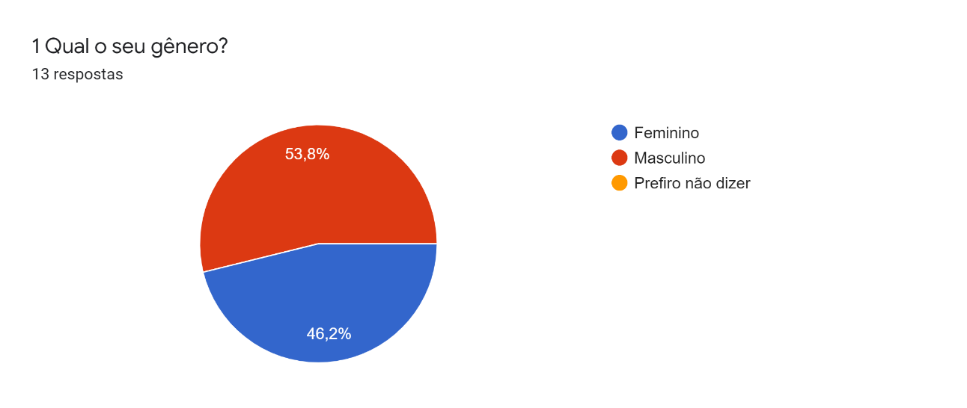

De acordo com o Gráfico 1, a maioria com 53,8% é do sexo masculino e com 46,2% é do sexo feminino.

GRÁFICO 2
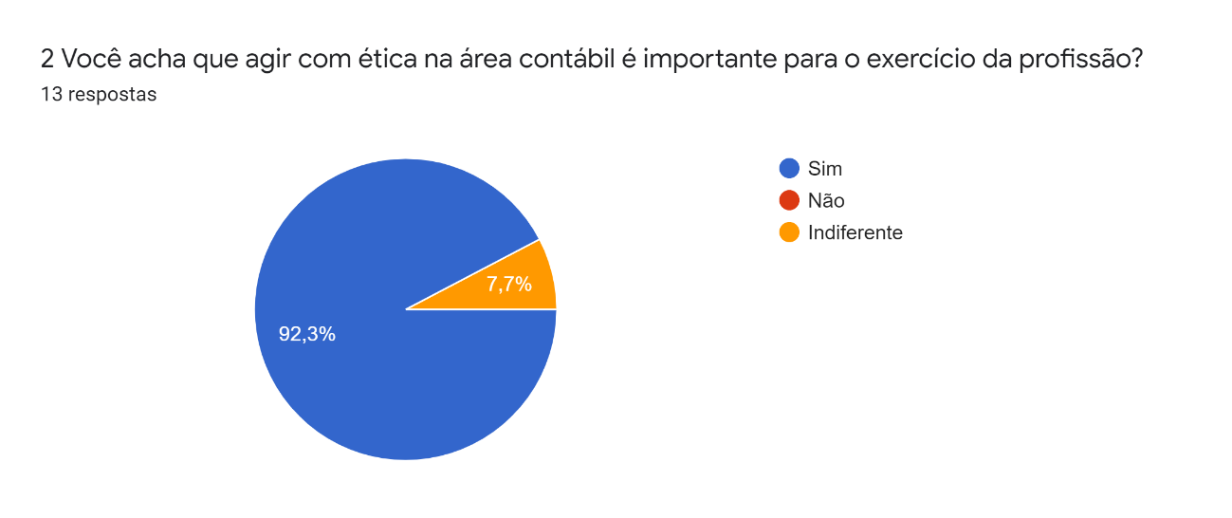

De acordo com Gráfico 2, cerca de 92,3% dos alunos da faculdade responderam que sim, é importante agir com ética para exercer a profissão, evitando possíveis problemas futuros. Uma pequena parte com 7,7% respondeu que não acha importante agir com ética. Apesar de ser numericamente inexpressiva o percentual que respondeu que agir com ética no exercício da profissão não é importante, acreditávamos que seria uma unanimidade responder exatamente o contrário, que seria importante agir com ética no exercício da profissão.

GRÁFICO 3
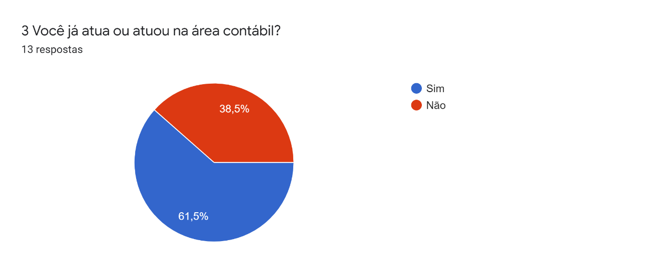

No Gráfico 3, os dados apresentam que dos 13 alunos que responderam o questionário, cerca de 61,5% já exerce a profissão seja como estagiário ou fixo de um escritório. E 38,5% ainda não teve a oportunidade de trabalhar na área. O que demonstra que mesmo numa amostra pequena o percentual de discentes da Faculdade que já trabalham na área é alta.

GRÁFICO 4
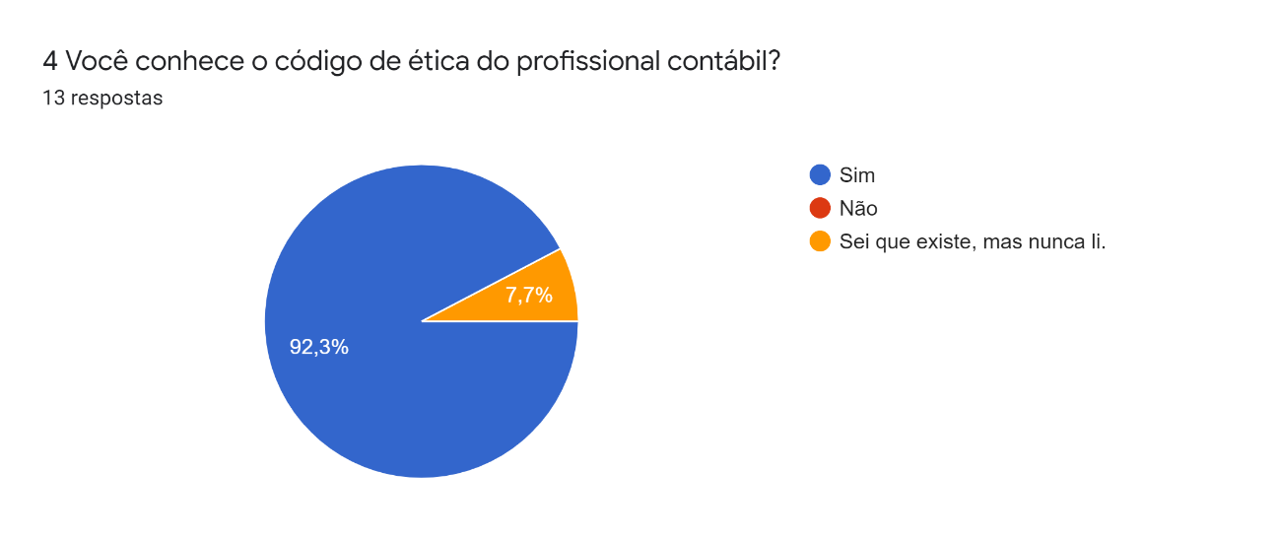
No gráfico 4 a maioria dos alunos com 92,3% responderam que conhecem o código de ética da profissão e a minoria com 7,7 ainda não tiveram contato com o código de ética do contador, isso torna necessário que busquem ter conhecimento sobre suas normas e diretrizes.

GRÁFICO 5
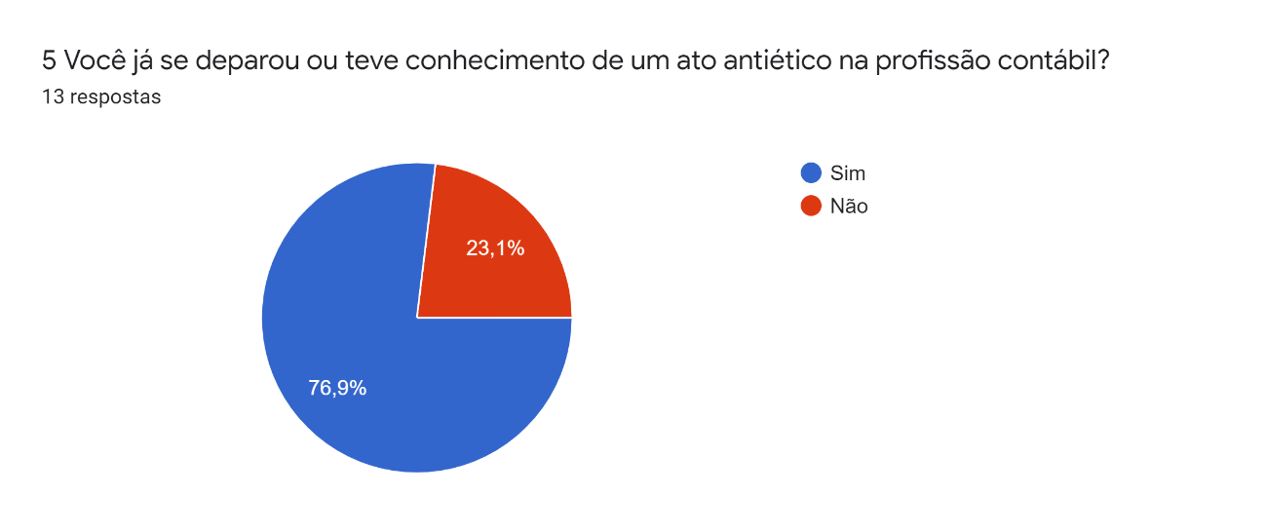
No gráfico 5, percebe-se que cerca de 76,9% dos alunos entrevistados já se depararam com algum ato antiético na profissão. Lembrando que conforme o Gráfico 3, 61% já trabalharam na área contábil, logo podemos pressupor que praticamente todos que já trabalharam na área contábil já se deparou ou teve conhecimento de algum ato antiético no exercício da profissão. Desse modo poderíamos nos indagar sobre as seguintes questões: seria o trabalho na área contábil mais suscetível ou propício há atos, ações ou omissões de natureza antiética? Seria esta simples constatação um indicativo de uma característica estrutural de nossa sociedade?

GRÁFICO 6
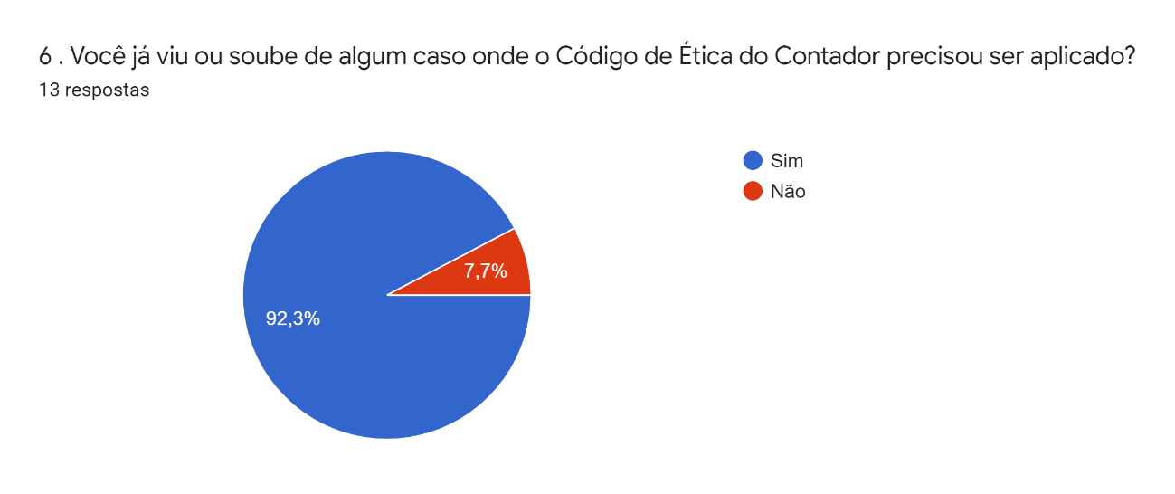
Conforme o Gráfico 6, 92,3% dos alunos entrevistados revelam que já soube ou conhece algum caso em que as normas precisaram ser aplicadas para que o contador venha agir de forma correta. Cerca de 7,7% não souberam de casos em que a norma precisasse ser aplicada. No entanto, há uma falha de cunho metodológico aqui nesta questão, pois deveria vir com a pergunta posterior pra saber se o Código de Ética foi devidamente aplicado através do Conselho Federal de Contabilidade ou outra instância adequada para a situação.

GRÁFICO 7
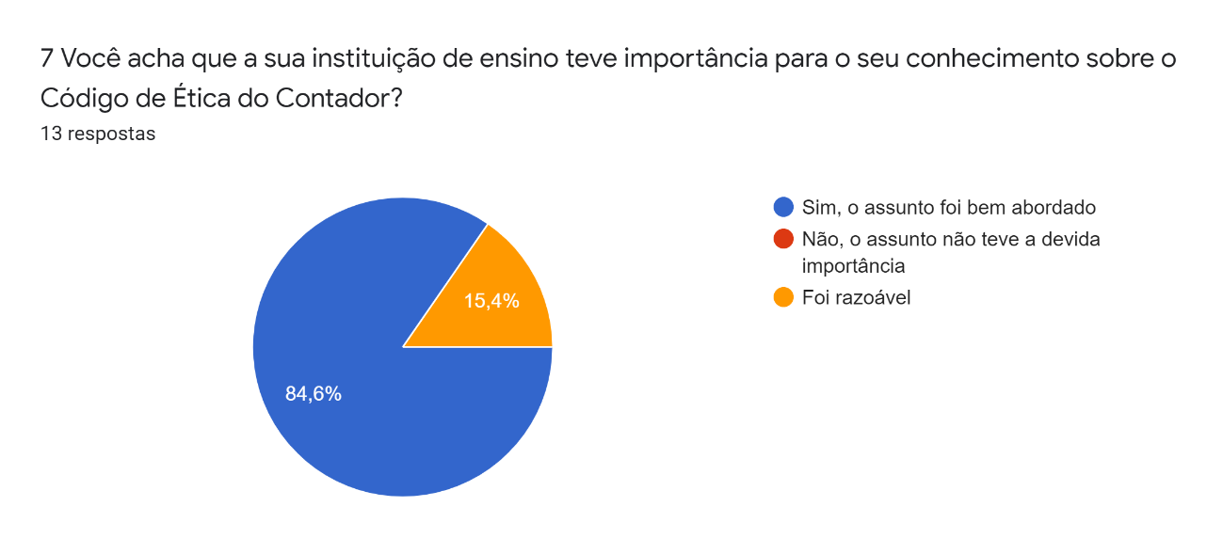
De acordo com o Gráfico 7, 84,6% dos alunos da instituição Unifuturo informaram que o assunto de ética contábil foi bem abordado na Faculdade. Com isso, obtiveram bons conhecimentos sobre as normas. Já 15,4% informaram que o assunto não foi bem abordado pela instituição. Desta forma não obtiveram o conhecimento necessário em sua formação.
De modo geral, os dados coletados nas entrevistas foram de suma importância para o artigo, pois com as informações coletadas podemos ter uma percepção desses futuros profissionais contábeis, e qual o seu grau de conhecimento referente ao código de ética. Como podemos observa nos gráficos dois, onde é perguntado se agir com ética na área contábil é importante para exerce a profissão, as respostas foram quase todas unânimes onde os estudantes responderam que sim, é importante agir com ética para exercer a profissão, é isso é muito importante não só para área contábil, mas para todas as profissões independentes da área que vai atuar.
A grande parte dos entrevistados já teve algum tipo de contato com as normas da profissão, como podemos observa nos gráficos quatro onde se pergunta se os estudantes conhecem o código de ética da profissão, cerca de 92% dos entrevistados responderam que conhecem e sabem da importância do código de ética, apesar de uma pequena parcela responder que não conhece as normas é importante que os alunos que ainda não conhecem o código de ética contábil, busquem por esses conhecimentos das normas da profissão, pois todos os profissionais contábeis devem trabalhar de acordo com as normas. Que é fiscalizada pelo conselho federal de contabilidade.

- CONSIDERAÇÕES FINAIS
Este trabalho trouxe questões sobre como é fundamental para o profissional contábil o código de ética da classe. No decorrer do artigo vemos que a ética e moral que vem desde da antiguidade, e é de suma importância para a sociedade. Destaca-se também o objetivo do código de ética da profissional contábil, que auxilia e reges as diretrizes entre os deveres e obrigações dos contadores.
Os profissionais precisam agir sempre de acordo com as normas da profissão, para que não venha a ocorrer infrações com o CFC, podendo ter penalidades. Independente da área profissional, é extremante necessário ser ético.
O conselho Federal de Contabilidade foi o responsável pela criação do código de ética pela resolução 803/06, com isso determinou diretrizes de como o contador deve exercer os seus serviços, com seus deveres, proibições e penalidades.
Dessa forma á ética tem papel fundamental para os contadores, devendo sempre agir de forma honesta, para ser um profissional bem visto e valorizado pelos seus cliente e sociedade como um todo.
Com os resultados obtidos nas entrevistas, podemos verificar que os estudantes e futuros profissionais contábeis sabem da importância do código de ética dos contabilistas e estão cientes de como devem agir.
REFERÊNCIAS

ARAUJO, Rafaela Albuquerque. Abordagem Qualitativa Na Pesquisa Em Administração: Um Olhar Segundo a Pragmática da Linguagem. Encontro de ensino em administração e contabilidade, [S. l.], p. 1-12, 5 out. 2013. Disponível em: http://www.anpad.org.br/admin/pdf/EnEPQ196.pdf. Acesso em: 28 nov. 2021.

BAPTISTA, Sofia Galvão; CUNHA, Murilo Bastos da. Estudo de usuários: visão global dos métodos de coleta de dados. Scielo, v. 12, n. 2, 2007. Disponível em: <https://www.scielo.br/j/pci/a/h6HP4rNKxTby9VZzgzp8qGQ/?format=pdf&lang=pt>. Acesso em: 12 de Janeiro de 2022.

BERTÉ, Carla Regina. A importância da ética contábil: uma percepção dos alunos do curso de Ciências Contábeis. 2019.Trabalho de Conclusão de Curso. Disponível em: <https://www.univates.br/bdu/bitstream/10737/2562/1/2019CarlaReginaBerte.pdf>. Acesso:10 Setembro 2021.

CARVALHO, Sérgio Ribeiro de. O contador líder. São Paulo: IOB, 2009.
COELHO, José. NORMA BRASILEIRA DE CONTABILIDADE – NBC PG 100: Dispõe sobre a NBC PG 100 – Aplicação Geral aos Profissionais da Contabilidade. Brasília, 24 jan. 2014. Disponível em: <http://www.crcsc.org.br/servico/view/5>. Acesso em: 23 set. 2021.

CRUZ, Natália. Ética e Moral. [S. l.], 15 out. 2018. Disponível em: https://querobolsa.com.br/enem/filosofia/etica-e-moral. Acesso em: 3 out. 2021. VIEIRA, Maria das Graças. Ética na profissão contábil. 1 ed. São Paulo: IOB Thonson, 2006.

DE FIGUEIREDO BARROS, Maria Rosiane. A ÉTICA NO EXERCÍCIO DA PROFISSÃO CONTÁBIL.

DE OLIVEIRA SOUSA, Francisca Sintia; OLIVEIRA, Ana Marília Barbosa. A Importância da Ética para o Profissional da Contabilidade. ID online REVISTA DE PSICOLOGIA, v. 13, n. 43, p. 295-309, 2019.

FREITAS, Isabela. Ética na Profissão Contábil. [S. l.], 1 out. 2019. Disponível em: <https://isabelaconta.jusbrasil.com.br/artigos/727878898/etica-na-profissao-contabil>. Acesso em: 22 set. 2021.

FERREIRA, Aurelio. Mini Aurelio: Escolar. [S. l.: s. n.], 2001.
GIL, Antônio Carlos. Métodos e técnicas de pesquisa social. 4. ed. São Paulo: Atlas, 1994.
GIL, Antonio Carlos. Como classificar as pesquisas. Como elaborar projetos de pesquisa, v. 4, p. 44-45, 2002.GIROTTO, Maristela. Código de Ética Profissional do Contador é atualizado: saiba o que mudou: Comunicação CFC. Brasília, DF, 11 abr. 2019. Disponível em: https://cfc.org.br/noticias/codigo-de-etica-profissional-do-contador-e-atualizado-saiba-o-que-mudou/. Acesso em: 26 set. 2021.
LAKATOS, Eva Maria e MARCONI, Marina de Andrade. Técnicas de pesquisa: planejamento e execução de pesquisas, amostragens e técnicas de pesquisas, elaboração, análise e interpretação de dados. 3. ed. São Paulo: Atlas, 1996.
LIMA, M. E. B., dos Prazeres, R. V., de Araújo, J. G. N., & de Araújo, J. G. Ética em Contabilidade: um estudo sobre a percepção dos discentes acerca da ética profissional. Revista De Gestão e Contabilidade Da UFPI, 2(1), 121. Disponível em: <https://doi.org/10.26694/2358.1735.2014.V1ED21971>.Acesso:15/10/2021.
LOPES, Jorge Expedito de Gusmão et al. Uma análise avaliativa de atitudes de estudantes de ciências contábeis e dilemas éticos sob uma perspectiva de gênero, maturidade acadêmica e ambiente institucional. Ensaio: Avaliação e Políticas Públicas em Educação [online]. 2006, v. 14, n. 51. Acesso: 29/10/2021. Disponível em: <https://doi.org/10.1590/S0104-40362006000200005>. Epub 16 Out 2006.
MACEDO, Kelly; ALENCAR, Paula. Responsabilidade e ética do profissional contábil: Responsabilidade ética. [S. l.], 1 jun. 2018. Disponível em: <https://ambitojuridico.com.br/cadernos/direito-civil/responsabilidade-e-etica-do-profissional-contabil/amp/>. Acesso em: 30 out. 2021.
MANZATO, Antonio José; SANTOS, Adriana Barbosa. A elaboração de questionários na pesquisa quantitativa. Departamento de Ciência de Computação e Estatística–IBILCE–UNESP, p. 1-17, 2012.Disponível em:<www.inf.ufsc.br/~vera.carmo/Ensino_2012_1/ELABORACAO_QUESTIONARIOS_PESQUISA_QUANTITATIVA.pdf>.Acesso:06/12/2021.
MELO, Anamelia et al. ÉTICA NA PROFISSÃO CONTABIL: ÉTICA NA PROFISSÃO CONTÁBIL: Um Estudo sobre a Percepção dos Contadores do Município de João Pessoa – PB sobre a Importância da Ética para o Profissional Contábil. ÉTICA, [S. l.], p. 1-16, 9 nov. 2020. Disponível em: <file:///C:/Users/Alex/Downloads/cbc,+XXVIICBC_artigo_0156%20(2).pdf>. Acesso em: 20 out. 2021.
QUARESMA, Thaiane Aparecida; SILVA, Marlon Mendes. CÓDIGO DE ÉTICA NA CONTABILIDADE. 2019.
RODRIGUES, Tuane Telles; KEPPEL, Matheus Fernando; CASSOL, Roberto. O MÉTODO INDUTIVO E AS ABORDAGENS QUANTITATIVA E QUALITATIVA NA
SILVA, Antônio João Hocayen da. Metodologia de pesquisa: conceitos gerais. 2014. SÁ, Antônio Lopes de. Ética Profissional. 2 ed. São Paulo: Atlas, 1998.
SILVA, Antonio et al. Conselho Federal de Contabilidade: ABORDAGENS ÉTICAS PARA O PROFISSIONAL CONTÁBIL. 1. ed. Brasília, DF: [s. n.], 2003. 90 p. v. 1.
SILVA, Yasmin. CÓDIGO DE ÉTICA NA PROFISSÃO CONTÁBIL: Olhares de acadêmicos concluintes do Curso de Bacharelado em Ciências Contábeis do ano de 2018 da Faculdade de Itaituba. CÓDIGO DE ÉTICA NA PROFISSÃO CONTÁBIL: Itaituba-PA, p. 1-62, 27 mar. 2019. Disponível em: <http://www.faculdadedeitaituba.com.br/pdf.php?id=125&f=Yasmin%20tcc%20%20montagem%20Final%20impress%C3%A3o-convertido.pdf>. Acesso em: 11 set. 2021.
SOUZA, Breno Laércio dos Santos. Ética profissional contábil: um estudo sobre a aplicação dos regulamentos do código de ética nos escritórios de contabilidade de Cruz das Almas-Ba. 2016.
STOH, C. P., Eckert, A., Bruchêz, A., Diehl, W., & Kiekow, A. S. Infrações ao Código de Ética Profissional do Contador: análise de dados secundários. Mostra De Iniciação Científica, Pós-Graduação, Pesquisa e Extensão, 5(2016), 1–15. Disponivel: <https://doi.org/10.18226/35353535.V5.2016.14>. Acesso: 15/10/2021.
WEBER, Elizete et al. A IMPORTÂNCIA DA ÉTICA PARA OS PROFISSIONAIS DE CONTABILIDADE: UMA PESQUISA APLICADA COM ANÁLISE DE MULTICASOS.

APÊNDICE - QUESTIONÁRIO PARA OS ALUNOS DA FACULDADE UNIFUTURO DO CURSO DE CIÊNCIAS CONTÁBEIS

- Qual o seu gênero?
( ) Masculino( ) Feminino ( ) Outros

- Você acha que agir com ética na área contábil é importante para o exercício da profissão?
( ) Sim
( ) Não
( ) Indiferente

- Você já atua ou atuou na área contábil?
( ) Sim
( ) Não

4. Você conhece o código de ética do profissional contábil?
( ) Sim
( ) Não
( ) Sei que existe, mas nunca li.

5. Você já se deparou ou teve conhecimento de um ato antiético na profissão contábil?
( ) Sim
( ) Não

6. Você já viu ou soube de algum caso onde o Código de Ética do Contador precisou ser aplicado?
( ) Sim
( ) Não

7. Você acha que a sua instituição de ensino teve importância para o seu conhecimento sobre o Código de Ética do Contador?
( ) Sim, o assunto foi bem abordado
( ) Não, o assunto não teve a devida importância
( ) Foi razoável

